Національний лісотехнічний університет України
Інститут комп’ютерних наук та інформаційних технологій
Кафедра інженерії програмного забезпечення

КУРСОВА РОБОТА

з Об’єктно-орієнтованого програмування
(назва дисципліни)
на тему: «Розробка програми для керування вікнами»

Студента 2 курсу ІСТ-21 групи
Спеціальності 126 «Інформаційні системи та технології»

Насібов М. Ф. О
(прізвище та ініціали)
Керівник доцент к.т.н. Яцишин С. І.
(посада, вчене звання, науковий ступінь, прізвище та ініціали)

Національна шкала
Кількість балів: Оцінка: ECTS

Члени комісії
(підпис) (вчене звання, науковий ступінь, прізвище та ініціали)

(підпис) (вчене звання, науковий ступінь, прізвище та ініціали)

(підпис) (вчене звання, науковий ступінь, прізвище та ініціали)

(підпис) (вчене звання, науковий ступінь, прізвище та ініціали)

(підпис) (вчене звання, науковий ступінь, прізвище та ініціали)

Львів – 2026
ЗАВДАННЯ НА КУРСОВУ РОБОТУ
студенту 2-го курсу групи ІСТ-21
Насібов Мурад Фархад Огли
Варіант 8
- Створити клас BIKHО (координати головної діагоналі, колір фону).
- Визначити конструктори ініціалізації, копіювання, переміщення, деструктори та методи для зміни і читання значень полів даного класу.
- Перевантажити операцію += (друг класу) для зміни координат вікна, операцію + (метод класу) для накладання двох вікон, операцію присвоєння об'єктів = та переміщення, потокові операції введення » та виведення « об'єктів.
- Створити похідний клас ВІКНО З ЗАГОЛОВКОМ (заголовок, колір тексту заголовку). Визначити необхідні дані, методи для роботи з даними, конструктори та деструктори, методи або операторні функції введення-виведення.
- У межах ієрархії класів побудувати поліморфічний кластер на основі віртуального методу встановлення кольору фону або кольору тексту заголовку. Продемонструвати механізм пізнього зв'язування.
- Розробити клас СПИСОК ВІКОН, що містить масив об'єктів класу ВІКНО З ЗАГОЛОВКОМ. Змінити фокус введення вікна (розмістити його в масиві на нульову позицію). Змоделювати закривання (видалення елементу з масиву) і відкривання (додавання нового елементу в масив на нульову позицію) вікна.
- Для роботи з масивом об'єктів побудувати та використати клас-ітератор.
- Реалізувати пункти 1-7 завдання мовою C++.
- Реалізувати п. 1-7 завдання відповідними засобами мови C# з використанням WinForms.
- Вимоги до оформлення курсової роботи дивитись у методичних вказівках до виконання курсового проектування з ООП (диск Р)
- Забезпечити читання і запис даних для формування масиву об’єктів згідно завдання із файлу.
Вимоги:
- Вхідні дані до роботи: літературні джерела, технічна документація щодо розробки програм, ДСТУ з оформлення документації.
- Зміст пояснювальної записки: Вступ. Специфікація роботи. Програмна документація. Висновки. Додатки.
- Перелік графічного матеріалу: діаграма класів додатку; схема алгоритму реалізації одного з розроблених методів (за узгодженням з керівником курсової роботи).
Дата здачі студентом завершеної роботи 18.05.2026 р.

Календарний план
виконання курсової роботи

№ з/п | Назва етапу роботи | Строк виконання | Відмітка про виконання
1 | З’ясування загальної постановки завдання; розробка чернетки першого розділу пояснювальної записки.
2 | Програмна реалізація, налагодження та тестування додатка; розробка чернетки пояснювальної записки (другий розділ, висновки, список використаних джерел, додатки).
3 | Остаточне налагодження та тестування додатка; розробка чернетки пояснювальної записки (вступ, другий розділ, висновки, список використаних джерел, додатки).
4 | Розробка остаточного варіанта пояснювальної записки (вступ, другий розділ, висновки, список використаних джерел, додатки).
Дата видачі завдання: 03.11.2025 р.
Керівник роботи: Яцишин С.І. __________________
^{(підпис)}
Студент: Насібов М. Ф. О __________________
^{(підпис)}

Зміст
Вступ 5
1. Аналіз предметної області та розробка технічного завдання 7
1.1. Концептуальні вимоги до архітектури класів 7
1.2. Специфікація функціональних можливостей 7
1.3. Логіка взаємодії та безпека даних 8
2. Обґрунтування архітектурних рішень та вибір інструментарію розробки 9
3. Проектування компонентної моделі та розробка ієрархії класів системи 11
4. Розробка та візуалізація інтерфейсів користувача 14
4.1. Специфікація консольного інтерфейсу в середовищі C++ 14
4.2. Проектування подійно-орієнтованого GUI на базі C# WinForms 15
5. Програмна реалізація функціональних модулів 18
5.1. Технологічний стек та особливості вибору мов програмування 18
5.2. Розробка базових компонентів каркаса (UiFrame та ScreenPanel) 18
5.3. Реалізація спеціалізованих класів відображення (TitledFrame) 19
5.4. Архітектура та логіка системи керування об'єктами (FrameManager) 19
6. Експлуатаційна документація та інструкція оператора 21
6.1. Порядок роботи з консольною версією (C++) 21
6.2. Керування графічним інтерфейсом (C# WinForms) 21
6.3. Робота з файловою системою 22
Висновки 23
Список використаних джерел 25
ДОДАТКИ 26
Додаток А. Діаграми класів 26
Діаграма класів C++ 26
Діаграма класів C# 26
Додаток Б 27
Код програми C++ 27
Код програми C# 35

Вступ
Сучасна інженерія програмного забезпечення при створенні масштабованих систем взаємодії з користувачем вимагає від розробника застосування надійних архітектурних патернів, а не лише знання синтаксису. Метою цієї курсової роботи є проєктування крос-технологічної моделі управління візуальними компонентами (фреймами) на основі об’єктно-орієнтованої парадигми. Дослідження фокусується на реалізації єдиної предметної області двома різними інструментами: за допомогою низькорівневого середовища C++ та високорівневих абстракцій C# (WinForms). Такий порівняльний підхід дає змогу на практиці перевірити ефективність фундаментальних принципів ООП (інкапсуляції, спадкування та поліморфізму) і оцінити їхній вплив на швидкість та продуктивність розробки.
Фундаментом архітектури розробленого програмного комплексу виступає чітко структурована ієрархія класів із суворим розмежуванням зон відповідальності. Базові геометричні та стилістичні властивості закладені у сутностях BaseFrame (для C++) та ScreenPanel (для C#). Розширення цього функціоналу відбувається через механізми успадкування у похідних класах, таких як TitleFrame та HeaderPanel. Ключовим архітектурним рішенням є застосування пізнього зв'язування та віртуальних методів, що дозволяє системі динамічно адаптувати відмальовування компонентів під час виконання програми. Це суттєво спрощує подальше масштабування продукту.
Для ефективного акумулювання об'єктів та створення інтелектуального середовища управління ними, розроблено спеціалізовані класи-контейнери — FrameManager та PanelCollection. Їхня головна задача полягає в ізоляції складності роботи з внутрішніми масивами від кінцевого користувача. Навігація по цих колекціях здійснюється безпечно завдяки імплементації архітектурного патерну «Ітератор». Окрім управління даними в оперативній пам'яті, комплекс вирішує проблему персистентності: інтегровані модулі серіалізації забезпечують перетворення стану об'єктів у текстовий формат, гарантуючи збереження цілісності інформації між різними сеансами запуску.
Практична реалізація розділена на два незалежні модулі, що відображають різні філософії взаємодії. Консольний додаток на C++ орієнтований на алгоритмічний контроль та жорстку обробку потоків вводу. Натомість графічна версія на базі C# WinForms використовує подійно-орієнтовану модель. Незважаючи на ці технологічні відмінності, обидві імплементації об'єднані безумовним дотриманням концепції «захисту від помилок» (Foolproof). Багаторівнева валідація вхідних параметрів та розгалужена система обробки виняткових ситуацій зводять до мінімуму ризик збоїв. У підсумку розроблений продукт є не просто набором функцій, а відмовостійкою архітектурною моделлю, придатною для подальшої адаптації у складніших проєктах.

1. Аналіз предметної області та розробка технічного завдання
Основою даного дослідження є розробка архітектури програмного забезпечення для маніпуляції віртуальними графічними областями (фреймами). Проєкт передбачає створення системи, що моделює поведінку віконного менеджера, де кожен елемент є автономним об’єктом із власним станом та логікою відображення.

1.1. Концептуальні вимоги до архітектури класів
Програмний комплекс має базуватися на принципах суворого успадкування для забезпечення масштабованості.
- Базовий рівень абстракції: Для обох технологічних стеков визначено фундамент — класи BaseFrame (C++) та ScreenPanel (C#). Вони відповідають за зберігання інваріантів стану: геометричних координат протилежних кутів, габаритних розмірів та базових параметрів візуалізації (колір тла).
- Спеціалізація функціоналу: Розширення можливостей базових сутностей реалізується у похідних класах TitleFrame (C++) та HeaderPanel (C#). Ці компоненти додають функціонал керування заголовками та стилістичними атрибутами верхніх панелей, що демонструє принцип розширення без модифікації базового коду.

1.2. Специфікація функціональних можливостей
Проєкт визначає перелік обов’язкових операцій для забезпечення гнучкої взаємодії з користувачем:
- Маніпуляція об'єктами: Реалізація механізмів зміни положення фреймів у просторі, їх групування та операцій присвоєння через перевантаження відповідних операторів.
- Динамічне керування колекцією: Система повинна підтримувати структури FrameManager та PanelCollection для виконання операцій додавання, видалення та впорядкування елементів у реальному часі.
- Механізм фокусування: Впровадження логіки виведення активного об’єкта на передній план (переміщення в початок колекції), що імітує поведінку активних вікон у графічних ОС.
- Поліморфний вивід: Застосування віртуальних методів для рендерингу інтерфейсу, що гарантує коректне відображення об'єкта залежно від його конкретного типу (базовий фрейм чи панель із заголовком).

1.3. Логіка взаємодії та безпека даних
Система орієнтована на концепцію Foolproof (захист від некоректних дій). Процес обробки даних включає обов'язкову валідацію вхідних параметрів: перевірку цілісності координат та меж вікон. У разі виникнення виняткових ситуацій передбачена система зворотного зв'язку, яка інформує користувача про причини відмови у виконанні операції.
Важливим аспектом є забезпечення послідовного доступу до даних. Для цього впроваджуються механізми ітерації (FrameIterator та PanelIterator), які дозволяють виконувати масові операції над елементами без розкриття внутрішньої структури контейнера. Крім того, технічне завдання передбачає реалізацію модуля збереження стану у зовнішні файли, що дозволяє відновити робочу сесію з повним збереженням цілісності всіх створених об'єктів.
.

2. Обґрунтування архітектурних рішень та вибір інструментарію розробки
Для реалізації поставленого завдання було обрано об’єктно-орієнтований підхід, оскільки він дозволяє найбільш природно описати сутності предметної області у вигляді незалежних об’єктів. На відміну від процедурного стилю, який у даному випадку призвів би до створення громіздкого та важкого в підтримці коду (так званого «спагеті-коду»), обрана модель дозволяє чітко розмежувати стан окремих вікон та логіку їх взаємодії, що критично важливо при роботі з динамічними колекціями.
Основою програмної архітектури є система класів, де кожен об’єкт суворо інкапсулює власні дані та методи їх обробки. Базові класи — BaseFrame у C++ та ScreenPanel у C# — відповідають за представлення геометрії вікна та його фундаментальних візуальних характеристик. Будь-які маніпуляції з координатами об’єктів здійснюються виключно через публічні методи, що дає змогу контролювати коректність значень на рівні логіки класу та запобігати переходу системи в некоректний або неконсистентний стан.
Розширення можливостей системи досягається через механізм успадкування: похідні класи TitleFrame та HeaderPanel доповнюють базову структуру атрибутами заголовка вікна. Такий архітектурний хід дозволяє уникнути дублювання коду та забезпечує повторне використання вже перевіреної логіки. При цьому об’єкти похідних класів можуть безперешкодно використовуватися в тих самих контекстах, що й базові, що значно спрощує архітектуру менеджерів колекцій.
Ключовим інструментом для роботи з різнорідними елементами став динамічний поліморфізм. У базових класах визначено віртуальні методи, які перевизначаються в похідних структурах. Завдяки цьому під час виконання програми виклик конкретної реалізації методу відбувається динамічно, залежно від фактичного типу об’єкта. Це дозволяє системі виконувати однакові операції (наприклад, відмальовування) над набором різних за типом елементів без використання складних розгалужень та додаткових перевірок типів.
Для організації ефективного зберігання множини об’єктів реалізовано керуючі сутності: FrameManager у версії C++ використовує контейнер std::vector, а PanelCollection у C# базується на узагальненій колекції List<T>. Навігація по елементах реалізована за допомогою патерну «Ітератор» (класи FrameIterator та PanelIterator), що дозволяє відокремити механізм послідовного доступу до вікон від їх внутрішнього представлення в пам’яті. Окрему роль у C++ відіграє перевантаження операторів, що робить операції зміни координат або комбінування об’єктів максимально наближеними до природного математичного запису.
Інструментально проєкт поєднує можливості двох мов: C++ застосовано для реалізації низькорівневих механізмів та прямого керування ресурсами, тоді як C# використано для побудови сучасного графічного інтерфейсу на базі WinForms, де логіка взаємодії з користувачем побудована на гнучкій подієвій моделі. Поєднання цих підходів забезпечує створення цілісної, відмовостійкої та придатної до подальшого розширення програмної системи.

3. Проектування компонентної моделі та розробка ієрархії класів системи
Фундаментальним етапом створення програмного комплексу є проєктування його архітектурного каркаса. Для забезпечення гнучкості та високого рівня масштабованості системи була обрана строга об'єктно-орієнтована модель. Такий підхід дозволяє перетворити абстрактні вимоги технічного завдання на цілісну систему взаємопов'язаних об'єктів, де кожен компонент має чітко визначену зону відповідальності. Використання чотирьох парадигм ООП — абстракції, інкапсуляції, успадкування та поліморфізму — дозволило створити структуру, яку легко доповнювати новими типами віконних елементів без втручання в уже протестований базовий код.
Коренем архітектурного дерева виступають базові класи BaseFrame (у реалізації на C++) та ScreenPanel (у версії для C#). Їхня роль полягає в абстрагуванні поняття «візуальна область». Вони інкапсулюють у собі критично важливі стани: координати left, top (верхній лівий кут) та right, bottom (нижній правий кут), що детермінують геометрію об'єкта на екрані. Окрім просторових характеристик, на цьому рівні зберігаються стилістичні параметри, зокрема колір заливки (fillColor або BackgroundColor). Для гарантування безпеки даних доступ до полів обмежений модифікатором protected (C++) або реалізований через механізм властивостей (C#), що дозволяє контролювати зміни стану ззовні. Важливим елементом надійності базового класу є впровадження статичних методів валідації (наприклад, checkBounds), які автоматично перевіряють логічну цілісність координат, запобігаючи створенню «інвертованих» або нульових об'єктів.
Розвиток функціональності системи реалізовано через рівень спеціалізованих класів — TitleFrame та HeaderPanel. Вони публічно успадковують усі властивості бази, проте додають власну специфікацію: поля для зберігання тексту заголовка (headerText) та налаштування шрифту (fontColor). Головна архітектурна цінність цього рівня полягає в імплементації динамічного поліморфізму. Шляхом перевизначення віртуальних методів updateTheme та printDetails (або їхніх аналогів), система демонструє адаптивну поведінку. Приклад реалізації такої ієрархічної взаємодії наведено нижче.

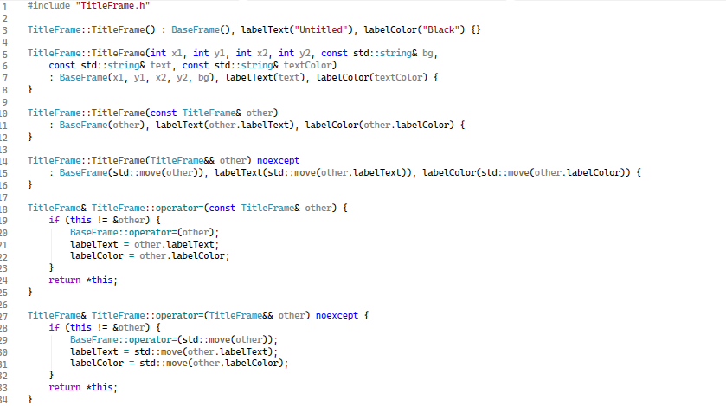
Рис 3.1. Програмна реалізація перевизначення методів у похідному класі
Завдяки механізму пізнього зв'язування, програма може оперувати масивом вказівників на базовий клас, але під час виконання автоматично викликатиме логіку похідного класу. Наприклад, виклик зміни теми для звичайного фрейму змінить лише фон, тоді як для панелі із заголовком система паралельно оновить і стилістику тексту. Це дозволяє уникнути складних конструкцій if-else та зробити код чистішим і швидшим.
Оскільки система орієнтована на роботу з множиною об'єктів, архітектура включає класи-менеджери FrameManager та PanelCollection. Вони виступають інтелектуальними контейнерами для динамічних структур даних (таких як std::vector або List<T>). Менеджери беруть на себе всю складну логіку:
- Управління життєвим циклом: безпечне додавання нових та видалення існуючих панелей за їхніми ідентифікаторами.
- Механізм фокусування: алгоритм переміщення вибраного вікна в початок структури даних, що візуально реалізує перенесення об'єкта на передній план інтерфейсу.
- Персистентність: методи експорту та імпорту всієї колекції у текстові файли, що гарантує збереження результатів роботи користувача між різними запусками програми.
Для завершення архітектурної цілісності було впроваджено патерн «Ітератор» через класи FrameIterator та PanelIterator. Це дозволило повністю ізолювати клієнтський код від деталей реалізації списків. Користувачу (або іншим модулям системи) не потрібно знати, як саме зберігаються об'єкти в пам'яті — ітератор надає універсальний спосіб послідовного перебору елементів. Це не лише робить код універсальним для обох мов програмування, а й значно підвищує безпеку, оскільки зовнішній код отримує доступ лише до інтерфейсу елемента, не маючи прямого доступу до самої структури колекції.
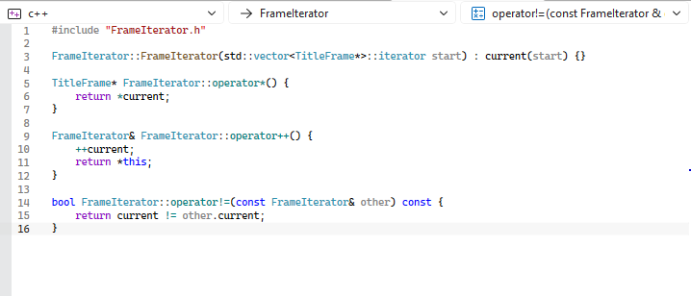
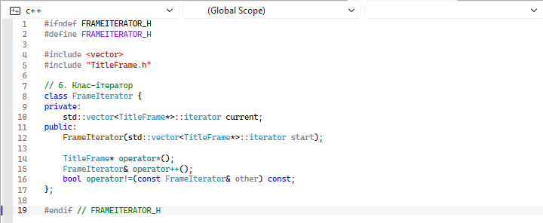
Рис 3.2. Програмний код реалізації класу Ітератор

4. Розробка та візуалізація інтерфейсів користувача
Проєктування інтерфейсу користувача (UI) у межах даного програмного комплексу виступає сполучною ланкою між об’єктною моделлю та кінцевим оператором. Оскільки завдання вимагало реалізації двох кардинально різних парадигм — консольної (CLI) та графічної (GUI), основний акцент було зроблено на забезпеченні інтуїтивності UX при збереженні архітектурної стійкості до помилок введення в обох середовищах.

4.1. Специфікація консольного інтерфейсу в середовищі C++
Консольна реалізація програми побудована на принципах циклічного кінцевого автомата. Керуючим елементом виступає нескінченний цикл while(true), який утримує систему в активному стані до моменту отримання явного сигналу завершення від користувача.
Ключові аспекти реалізації CLI включають:
- Ієрархічна навігація: Головне меню представлене нумерованим переліком команд, що охоплюють повний спектр операцій: від ініціалізації об’єктів класу BaseFrame до масового оновлення стилів.
- Механізм «Foolproof» (захист від помилок): Однією з головних проблем текстових потоків є некоректне введення типів (наприклад, літери замість цифр). Для вирішення цієї проблеми інтегровано систему скидання прапорців помилок потоку cin.clear() та повного очищення буфера cin.ignore(), що запобігає зацикленню програми при критичних помилках введення.
- Локалізація та кодування: Для коректного рендерингу кириличних символів у системній консолі Windows програмно встановлюється кодування UTF-8 за допомогою функцій SetConsoleCP(65001) та SetConsoleOutputCP(65001).

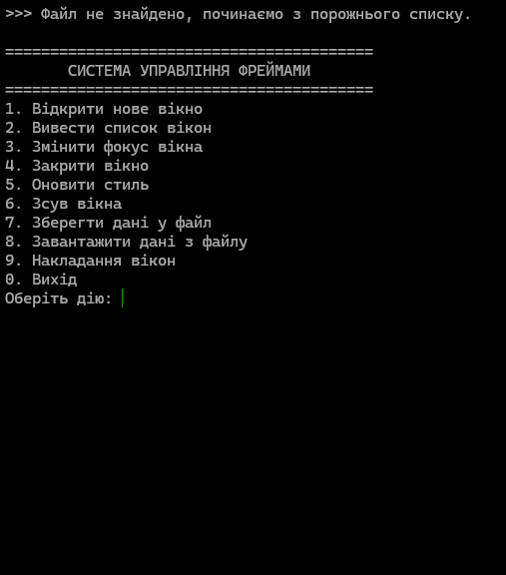
Рисунок 4.1: Фото консольного застосунку

4.2. Проектування подійно-орієнтованого GUI на базі C# WinForms
На відміну від лінійної логіки консолі, графічний інтерфейс на базі WinForms реалізує подійно-орієнтовану модель, де ініціатором дій виступає користувач через взаємодію з елементами керування в довільному порядку. Робочий простір головної форми Form1 архітектурно розділений на три функціональні сегменти:
- Сектор параметризації (Input Zone): Набір полів TextBox з відповідними мітками Label, що призначені для збору метрик майбутнього об’єкта (координати, колірні атрибути, заголовки для HeaderPanel).
- Сектор керування (Action Zone): Блок кнопок, кожна з яких жорстко інкапсулює виклик конкретного методу класу-контейнера PanelCollection.
- Сектор візуального моніторингу (Display Zone): Реалізований на базі компонента ListBox, який відображає поточний стан колекції об’єктів у режимі реального часу.
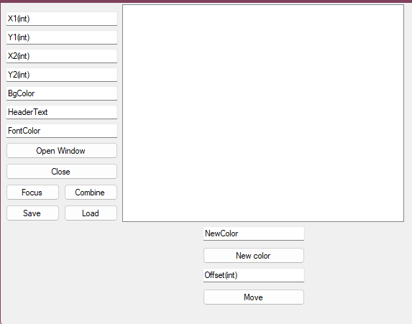
Рисунок 4.1: Архітектура головного вікна графічного інтерфейсу
Особливу увагу приділено динамічній валідації. Кнопка створення нового фрейму (btnAdd) за замовчуванням перебуває у заблокованому стані (Enabled = false). Активація елемента відбувається лише після успішної перевірки всіх полів введення методом string.IsNullOrWhiteSpace(), що на етапі UX виключає можливість генерації об’єктів із порожніми атрибутами.
Крім того, система надійно захищена від помилок перетворення типів за допомогою блоків try-catch. При спробі введення нечислових значень у поля координат обробляється виключення FormatException, а користувач отримує інформативне діалогове вікно MessageBox замість аварійного завершення роботи програми. Такий підхід гарантує високу ергономіку та надійність розробленого програмного продукту.

5. Програмна реалізація функціональних модулів
Практичне втілення розробленої архітектури базується на принципах модульності та забезпеченні ідентичності бізнес-логіки в обох програмних середовищах. Основна увага приділена коректній реалізації життєвого циклу об'єктів та їхній взаємодії з контейнерами.

5.1. Технологічний стек та особливості вибору мов програмування
Для реалізації проєкту було обрано два взаємодоповнюючі інструменти. Мова C++ застосована для створення ядра системи, де критично важливим є низькорівневе керування пам’яттю та робота з покажчиками на об'єкти базового типу. Це дозволило реалізувати максимально продуктивну консольну версію. Для побудови графічної оболонки використано C# та платформу WinForms, що надає розвинені засоби для малювання (GDI+) та автоматизацію обробки подій інтерфейсу. Такий дуальний підхід дозволив продемонструвати універсальність розробленої об'єктної моделі.

5.2. Розробка базових компонентів каркаса (UiFrame та ScreenPanel)
Архітектурним ядром системи є класи BaseFrame (C++) та ScreenPanel (C#).
- Стан об'єкта: У цих класах інкапсульовано фундаментальні параметри вікна: координати діагональних точок (ліва верхня та права нижня), габаритні розміри та колір заливки.
- Валідація: Реалізовано логіку перевірки «вивернутих» координат, що гарантує цілісність геометричної моделі.
- Інтерфейс поліморфізму: Саме на цьому рівні визначено віртуальні методи для перемальовування та виведення інформації, що стає основою для динамічної поведінки всієї ієрархії.

5.3. Реалізація спеціалізованих класів відображення (TitledFrame)
Класи TitleFrame та HeaderPanel виступають прикладом функціонального розширення через механізм успадкування. Ключові особливості реалізації включають:
- Додаткові атрибути: Впровадження полів для зберігання тексту заголовка та параметрів шрифту.
- Перевизначення методів: Модифікація логіки візуалізації, де базовий метод відмальовування доповнюється рендерингом верхньої панелі та тексту.
- Перевантаження операторів: У C++ версії для класу TitleFrame реалізовано специфічні оператори введення/виведення та присвоєння, що значно спрощує роботу з об'єктами в основному потоці програми.

5.4. Архітектура та логіка системи керування об'єктами (FrameManager)
Для об'єднання розрізнених елементів у цілісну систему розроблено класи-контейнери FrameManager та PanelCollection. Вони виконують роль диспетчерів, що керують динамічними масивами вказівників.
- Логіка керування: Класи забезпечують методи для додавання, видалення та зміни порядку елементів (механізм фокусування).
- Персистентність: Реалізовано модулі експорту та імпорту даних, які перетворюють стан об'єктів у текстовий формат для збереження у файловій системі.
- Безпека обходу: Використання класів FrameIterator та PanelIterator дозволяє здійснювати перебір колекції без розкриття її внутрішньої структури, що відповідає кращим практикам проектування ПЗ.
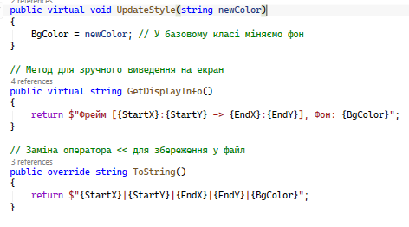
Рисунок 4.1: Архітектура головного вікна графічного інтерфейсу

6. Експлуатаційна документація та інструкція оператора

6.1. Порядок роботи з консольною версією (C++)
Керування консольним додатком базується на системі командного меню. Після ініціалізації програми користувачу надається доступ до наступного функціоналу:
- Навігація: Вибір операцій здійснюється шляхом введення порядкового номера команди (1-8). Система автоматично переходить до відповідного підменю або викликає метод класу FrameManager.
- Введення параметрів: При створенні об’єктів BaseFrame або TitleFrame необхідно послідовно вводити числові значення координат та текстові атрибути. Завдяки механізму очищення потоку std::cin, програма стійка до випадкових помилок введення символів замість цифр.
- Візуалізація: Результати кожної дії (додавання, переміщення у фокус) миттєво транслюються в текстовий потік, відображаючи актуальний стан усіх об’єктів у пам’яті.
Графічна версія є більш інтуїтивною і керується за допомогою миші та клавіатури. Після запуску програми відкривається головне вікно форми.

6.2. Керування графічним інтерфейсом (C# WinForms)
Графічна оболонка пропонує більш гнучкий, подійно-орієнтований UX. Робочий простір розділений на логічні блоки для підвищення ергономіки:
- Заповнення даних: В операційній зоні (Input Zone) користувач заповнює поля для координат (X1, Y1, X2, Y2) та вибирає колірні схеми. Система автоматично перевіряє заповненість полів: якщо хоча б одне обов’язкове поле порожнє, кнопка створення об’єкта залишається неактивною.
- Управління колекцією: Кожна кнопка в Action Zone відповідає за конкретну маніпуляцію. Наприклад, натискання «Focus» активує алгоритм переміщення вибраного елемента в початок списку PanelCollection, що візуально піднімає його над іншими шарами.
- Інформаційні повідомлення: У разі некоректного введення даних (наприклад, нечислові значення або координати, що виходять за межі форми), система виводить діалогове вікно з описом помилки, не припиняючи виконання основної програми.

6.3. Робота з файловою системою
В обох реалізаціях передбачено механізм збереження результатів роботи. Користувач може експортувати поточну конфігурацію фреймів у текстовий файл. Це дозволяє при наступному запуску програми скористатися функцією імпорту, що автоматично відновить усі об’єкти з їхніми попередніми координатами та стилістичними налаштуваннями, гарантуючи безперервність робочого процесу.
.

Висновки
Під час виконання курсової роботи було спроєктовано та реалізовано цілісний програмний комплекс для управління візуальними компонентами, що базується на фундаментальних парадигмах об’єктно-орієнтованого програмування. Результати проведеного дослідження та розробки дозволяють зробити наступні висновки:
- Архітектурна ефективність: Розроблена дворівнева ієрархія класів, представлена сутностями BaseFrame / ScreenPanel та їхніми похідними TitleFrame / HeaderPanel, підтвердила свою гнучкість та стійкість. Застосування механізмів успадкування дозволило мінімізувати дублювання коду, а впровадження віртуальних методів забезпечило динамічну зміну поведінки об’єктів під час виконання програми завдяки пізньому зв'язуванню.
- Універсальність підходу: Реалізація єдиної бізнес-логіки в межах двох різних технологічних стеків (C++ та C# WinForms) продемонструвала універсальність розробленої об’єктної моделі. Було доведено, що архітектурні патерни, закладені на етапі проектування, дозволяють зберігати ідентичність функціоналу системи незалежно від середовища виконання — чи то алгоритмічно-орієнтована консоль, чи подійно-орієнтований графічний інтерфейс.
- Інтелектуальне керування даними: Створення класів-менеджерів FrameManager та PanelCollection дозволило централізувати операції над колекціями об’єктів. Важливим досягненням стала імплементація патерну «Ітератор» (FrameIterator та PanelIterator), що забезпечило безпечний та абстрагований доступ до елементів, зберігаючи цілісність внутрішніх структур даних. Реалізація модулів серіалізації вирішила завдання персистентності, дозволивши зберігати та відновлювати стан системи між робочими сесіями.
- Надійність та UX: В обох версіях програми було успішно впроваджено концепцію «захисту від помилок» (Foolproof). Завдяки багаторівневій валідації вхідних координат та обробці виняткових ситуацій (таких як FormatException), система залишається стабільною навіть за умов некоректних дій користувача, що відповідає сучасним вимогам до якості програмного забезпечення.
У підсумку, створений програмний продукт є не просто набором інструментів для маніпуляції вікнами, а завершеною архітектурною моделлю, яка має високий потенціал для подальшого розширення та інтеграції у складніші графічні екосистеми.

Список використаних джерел
1.Яцишин С.І. Об’єктно-орієнтоване програмування. Конспект лекцій. [Електронний ресурс] : [ВНС НЛТУ України]. – Режим доступу: https://veem.nltu.edu.ua/course/view.php?id=84.
2. Яцишин С. І. Методичні вказівки для виконання лабораторних робіт з дисципліни “Об’єктно-орієнтоване програмування”. [Електронний ресурс] : [ВНС НЛТУ України]. – Режим доступу: https://veem.nltu.edu.ua/course/view.php?id=84.
3. Яцишин С.І. Методичні вказівки до курсової роботи з дисципліни «Об’єктно-орієнтоване програмування» для студентів денної та заочної форми навчання за спеціальністю 121 «Інженерія програмного забезпечення» / С.І. Яцишин, Т.С. Самотій. – Львів: Видавництво НЛТУ України, 2025. – 24 с.
4. Наслідування у C++ – Режим доступу: https://www.youtube.com/watch?v=Kgt3wT73YaI&list=PLiPRE8VmJzOpn6PzYf0higmCEyGzo2A5g&index=127
5. Інтерфейси та їх використання C# – Режим доступу: https://www.youtube.com/watch?v=Fkvd4Qh8sDo&list=PLhc2T2e2L1CLM6iKVcDwER-dKIkvo7nTH&index=49
6. Чотири основні принципи ООП – Режим доступу: https://career.softserveinc.com/uk-ua/stories/what-is-object-oriented-programming-oop-explaining-four-major-principles

ДОДАТКИ

Додаток А. Діаграми класів

Діаграма класів C++
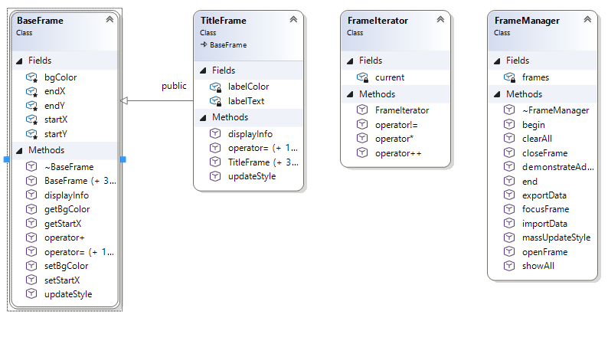

Діаграма класів C#
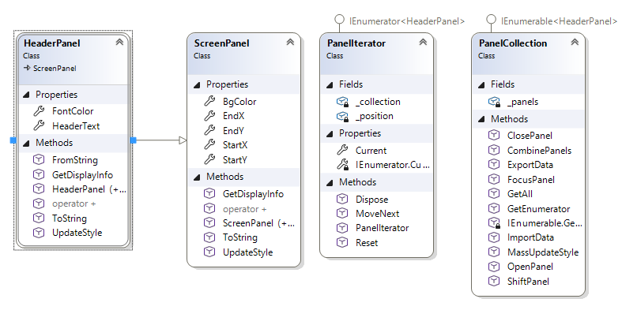

Додаток Б

Код програми C++
Код класу BaseFrame(.h, .cpp)
#ifndef BASEFRAME_H
#define BASEFRAME_H

#include <iostream>
#include <string>
#include <algorithm>

class BaseFrame {
protected:
int startX, startY;
int endX, endY;
std::string bgColor;

public:
// 1. Конструктор за замовчуванням та ініціалізації
BaseFrame();
BaseFrame(int x1, int y1, int x2, int y2, const std::string& bg);

// 1. Конструктор копіювання
BaseFrame(const BaseFrame& other);

// 1. Конструктор переміщення
BaseFrame(BaseFrame&& other) noexcept;

// 1. Деструктор
virtual ~BaseFrame() = default;

// 1. Методи для зміни та читання значень (Гетери та Сетери)
int getStartX() const;
void setStartX(int x);
std::string getBgColor() const;
void setBgColor(const std::string& color);

// 2. Перевантаження операції = (присвоєння та переміщення)
BaseFrame& operator=(const BaseFrame& other);
BaseFrame& operator=(BaseFrame&& other) noexcept;

// 2. Перевантаження операції + (метод класу) - накладання двох вікон (спільна оболонка)
BaseFrame operator+(const BaseFrame& other) const;

// 2. Перевантаження операції += (друг класу) - зсув координат вікна
friend BaseFrame& operator+=(BaseFrame& lhs, int offset);

// 2. Перевантаження потокових операцій введення-виведення
friend std::ostream& operator<<(std::ostream& os, const BaseFrame& obj);
friend std::istream& operator>>(std::istream& is, BaseFrame& obj);

virtual void displayInfo() const;
virtual void updateStyle(const std::string& newColor);
};

#endif // BASEFRAME_H
#include "BaseFrame.h"

BaseFrame::BaseFrame() : startX(0), startY(0), endX(0), endY(0), bgColor("None") {}

BaseFrame::BaseFrame(int x1, int y1, int x2, int y2, const std::string& bg)
: startX(x1), startY(y1), endX(x2), endY(y2), bgColor(bg) {
}

BaseFrame::BaseFrame(const BaseFrame& other)
: startX(other.startX), startY(other.startY), endX(other.endX), endY(other.endY), bgColor(other.bgColor) {
}

BaseFrame::BaseFrame(BaseFrame&& other) noexcept
: startX(other.startX), startY(other.startY), endX(other.endX), endY(other.endY), bgColor(std::move(other.bgColor)) {
other.startX = other.startY = other.endX = other.endY = 0;
}

int BaseFrame::getStartX() const { return startX; }
void BaseFrame::setStartX(int x) { startX = x; }
std::string BaseFrame::getBgColor() const { return bgColor; }
void BaseFrame::setBgColor(const std::string& color) { bgColor = color; }

BaseFrame& BaseFrame::operator=(const BaseFrame& other) {
if (this != &other) {
startX = other.startX; startY = other.startY;
endX = other.endX; endY = other.endY;
bgColor = other.bgColor;
}
return *this;
}

BaseFrame& BaseFrame::operator=(BaseFrame&& other) noexcept {
if (this != &other) {
startX = other.startX; startY = other.startY;
endX = other.endX; endY = other.endY;
bgColor = std::move(other.bgColor);
other.startX = other.startY = other.endX = other.endY = 0;
}
return *this;
}

BaseFrame BaseFrame::operator+(const BaseFrame& other) const {
// Накладання: створюємо вікно, яке охоплює обидва
return BaseFrame(
std::min(startX, other.startX), std::min(startY, other.startY),
std::max(endX, other.endX), std::max(endY, other.endY),
bgColor
);
}

BaseFrame& operator+=(BaseFrame& lhs, int offset) {
lhs.startX += offset; lhs.startY += offset;
lhs.endX += offset; lhs.endY += offset;
return lhs;
}

std::ostream& operator<<(std::ostream& os, const BaseFrame& obj) {
os << obj.startX << " " << obj.startY << " " << obj.endX << " " << obj.endY << " " << obj.bgColor;
return os;
}

std::istream& operator>>(std::istream& is, BaseFrame& obj) {
is >> obj.startX >> obj.startY >> obj.endX >> obj.endY >> obj.bgColor;
return is;
}

void BaseFrame::displayInfo() const {
std::cout << "Фрейм [" << startX << ":" << startY << " -> "
<< endX << ":" << endY << "], Заливка: " << bgColor;
}

void BaseFrame::updateStyle(const std::string& newColor) {
bgColor = newColor;
}

Код класу FrameIterator (.h, .cpp)
#ifndef FRAMEITERATOR_H
#define FRAMEITERATOR_H

#include <vector>
#include "TitleFrame.h"

// 6. Клас-ітератор
class FrameIterator {
private:
std::vector<TitleFrame*>::iterator current;
public:
FrameIterator(std::vector<TitleFrame*>::iterator start);

TitleFrame* operator*();
FrameIterator& operator++();
bool operator!=(const FrameIterator& other) const;
};

#endif // FRAMEITERATOR_H
#include "FrameIterator.h"

FrameIterator::FrameIterator(std::vector<TitleFrame*>::iterator start) : current(start) {}

TitleFrame* FrameIterator::operator*() {
return *current;
}

FrameIterator& FrameIterator::operator++() {
++current;
return *this;
}

bool FrameIterator::operator!=(const FrameIterator& other) const {
return current != other.current;
}

Код класу TitleFrame (.h, .cpp)
#ifndef TITLEFRAME_H
#define TITLEFRAME_H

#include "BaseFrame.h"

// 3. Створити похідний клас
class TitleFrame : public BaseFrame {
private:
std::string labelText;
std::string labelColor;

public:
TitleFrame();
TitleFrame(int x1, int y1, int x2, int y2, const std::string& bg,
const std::string& text, const std::string& textColor);

TitleFrame(const TitleFrame& other);
TitleFrame(TitleFrame&& other) noexcept;
TitleFrame& operator=(const TitleFrame& other);
TitleFrame& operator=(TitleFrame&& other) noexcept;

// Перевантаження введення-виведення для похідного класу
friend std::ostream& operator<<(std::ostream& os, const TitleFrame& obj);
friend std::istream& operator>>(std::istream& is, TitleFrame& obj);

void displayInfo() const override;

// 4. Поліморфічний метод
void updateStyle(const std::string& newColor) override;
};

#endif // TITLEFRAME_H

#include "TitleFrame.h"

TitleFrame::TitleFrame() : BaseFrame(), labelText("Untitled"), labelColor("Black") {}

TitleFrame::TitleFrame(int x1, int y1, int x2, int y2, const std::string& bg,
const std::string& text, const std::string& textColor)
: BaseFrame(x1, y1, x2, y2, bg), labelText(text), labelColor(textColor) {
}

TitleFrame::TitleFrame(const TitleFrame& other)
: BaseFrame(other), labelText(other.labelText), labelColor(other.labelColor) {
}

TitleFrame::TitleFrame(TitleFrame&& other) noexcept
: BaseFrame(std::move(other)), labelText(std::move(other.labelText)), labelColor(std::move(other.labelColor)) {
}

TitleFrame& TitleFrame::operator=(const TitleFrame& other) {
if (this != &other) {
BaseFrame::operator=(other);
labelText = other.labelText;
labelColor = other.labelColor;
}
return *this;
}

TitleFrame& TitleFrame::operator=(TitleFrame&& other) noexcept {
if (this != &other) {
BaseFrame::operator=(std::move(other));
labelText = std::move(other.labelText);
labelColor = std::move(other.labelColor);
}
return *this;
}

std::ostream& operator<<(std::ostream& os, const TitleFrame& obj) {
os << static_cast<const BaseFrame&>(obj) << " " << obj.labelText << " " << obj.labelColor;
return os;
}

std::istream& operator>>(std::istream& is, TitleFrame& obj) {
is >> static_cast<BaseFrame&>(obj) >> obj.labelText >> obj.labelColor;
return is;
}

void TitleFrame::displayInfo() const {
BaseFrame::displayInfo();
std::cout << " | Шапка: <" << labelText << ">, Колір шрифту: " << labelColor;
}

void TitleFrame::updateStyle(const std::string& newColor) {
labelColor = newColor;
}

Код класу FrameManager (.h, .cpp)
#ifndef FRAMEMANAGER_H
#define FRAMEMANAGER_H

#include <vector>
#include <string>
#include "TitleFrame.h"
#include "FrameIterator.h"

// 5. Клас СПИСОК ВІКОН
class FrameManager {
private:
std::vector<TitleFrame*> frames; // Масив об'єктів класу ВІКНО З ЗАГОЛОВКОМ

public:
~FrameManager();

void openFrame(TitleFrame* frame); // Відкривання (додавання на нульову позицію)
void closeFrame(size_t index); // Закривання (видалення з масиву)
void focusFrame(size_t index); // Зміна фокусу (переміщення на нульову позицію)
void demonstrateAddition(size_t id1, size_t id2); // Демонстрація оператора +

void clearAll();
void showAll();
void massUpdateStyle(const std::string& newColor);

// 7. Читання і запис у файл
void exportData(const std::string& filename);
void importData(const std::string& filename);

FrameIterator begin();
FrameIterator end();
};

#endif // FRAMEMANAGER_H

#include "FrameManager.h"
#include <iostream>
#include <fstream>
#include <sstream>

FrameManager::~FrameManager() {
clearAll();
}

// Додавання нового елементу в масив на НУЛЬОВУ позицію (Пункт 5)
void FrameManager::openFrame(TitleFrame* frame) {
frames.insert(frames.begin(), frame);
std::cout << ">>> Вікно відкрито (додано на початок списку)!\n";
}

// Видалення елементу з масиву (Пункт 5)
void FrameManager::closeFrame(size_t index) {
if (index < frames.size()) {
delete frames[index];
frames.erase(frames.begin() + index);
std::cout << ">>> Вікно закрито (видалено)!\n";
}
else {
std::cout << ">>> Помилка: Невірний індекс!\n";
}
}

// Змінити фокус (розмістити на нульову позицію) (Пункт 5)
void FrameManager::focusFrame(size_t index) {
if (index > 0 && index < frames.size()) {
TitleFrame* target = frames[index];
frames.erase(frames.begin() + index);
frames.insert(frames.begin(), target);
std::cout << ">>> Фокус змінено (вікно на передньому плані)!\n";
}
else if (index == 0) {
std::cout << ">>> Вікно вже у фокусі!\n";
}
else {
std::cout << ">>> Помилка: Невірний індекс!\n";
}
}

void FrameManager::clearAll() {
for (auto f : frames) delete f;
frames.clear();
}

// Демонстрація перевантаження оператора + (накладання вікон)
void FrameManager::demonstrateAddition(size_t id1, size_t id2) {
if (id1 < frames.size() && id2 < frames.size()) {
// Використовуємо перевантажений оператор +
BaseFrame combined = (*frames[id1]) + (*frames[id2]);
std::cout << ">>> Результат об'єднання (спільна оболонка):\n";
combined.displayInfo();
std::cout << "\n";
}
else {
std::cout << ">>> Помилка: Невірні індекси вікон!\n";
}
}

void FrameManager::showAll() {
if (frames.empty()) {
std::cout << ">>> Список вікон порожній.\n";
return;
}
int i = 0;
// Використання ітератора (Пункт 6)
for (auto it = begin(); it != end(); ++it) {
std::cout << "ID[" << i++ << "] -> ";
(*it)->displayInfo();
std::cout << "\n";
}
}

void FrameManager::massUpdateStyle(const std::string& newColor) {
for (auto it = begin(); it != end(); ++it) {
// Демонстрація поліморфізму (Пункт 4)
(*it)->updateStyle(newColor);
}
std::cout << ">>> Масове оновлення стилю (поліморфізм) завершено!\n";
}

void FrameManager::exportData(const std::string& filename) {
std::ofstream outFile(filename);
if (outFile.is_open()) {
for (auto f : frames) {
outFile << *f << "\n"; // Використовуємо перевантажений оператор <<
}
outFile.close();
std::cout << ">>> Дані збережено у файл!\n";
}
}

void FrameManager::importData(const std::string& filename) {
std::ifstream inFile(filename);
if (!inFile.is_open()) {
std::cout << ">>> Файл не знайдено, починаємо з порожнього списку.\n";
return;
}

clearAll();
std::string line;
std::vector<TitleFrame*> tempFrames;

while (std::getline(inFile, line)) {
if (line.empty()) continue;
std::stringstream ss(line);
TitleFrame* tf = new TitleFrame();
ss >> *tf; // Використовуємо перевантажений оператор >>
tempFrames.push_back(tf);
}
inFile.close();

// Записуємо у зворотному порядку, оскільки openFrame додає на початок (індекс 0)
for (auto it = tempFrames.rbegin(); it != tempFrames.rend(); ++it) {
openFrame(*it);
}
std::cout << ">>> Дані успішно завантажено!\n";
}

FrameIterator FrameManager::begin() { return FrameIterator(frames.begin()); }
FrameIterator FrameManager::end() { return FrameIterator(frames.end()); }

Код класу main.cpp
#include <iostream>
#include <string>
#include <windows.h>
#include "FrameManager.h"
#include "TitleFrame.h"

using namespace std;

void showMenu() {
cout << "\n=========================================\n";
cout << " СИСТЕМА УПРАВЛІННЯ ФРЕЙМАМИ \n";
cout << "=========================================\n";
cout << "1. Відкрити нове вікно\n";
cout << "2. Вивести список вікон\n";
cout << "3. Змінити фокус вікна\n";
cout << "4. Закрити вікно\n";
cout << "5. Оновити стиль\n";
cout << "6. Зсув вікна\n";
cout << "7. Зберегти дані у файл\n";
cout << "8. Завантажити дані з файлу\n";
cout << "9. Накладання вікон\n";
cout << "0. Вихід\n";
cout << "Оберіть дію: ";
}

int main() {
SetConsoleCP(65001);
SetConsoleOutputCP(65001);

FrameManager manager;
int choice;

// Автоматичне завантаження на старті (Пункт 7 - 10)
manager.importData("frames_data.txt");

while (true) {
showMenu();
if (!(cin >> choice)) {
cin.clear();
cin.ignore(10000, '\n');
cout << ">>> Помилка вводу! Введіть число.\n";
continue;
}

if (choice == 0) break;

switch (choice) {
case 1: {
int x1, y1, x2, y2;
string bg, txt, txtClr;
cout << "Введіть лівий верхній кут (X Y): ";
cin >> x1 >> y1;
cout << "Введіть правий нижній кут (X Y): ";
cin >> x2 >> y2;
cout << "Введіть колір фону (без пробілів): ";
cin >> bg;
cout << "Введіть текст шапки (без пробілів): ";
cin >> txt;
cout << "Введіть колір тексту (без пробілів): ";
cin >> txtClr;

manager.openFrame(new TitleFrame(x1, y1, x2, y2, bg, txt, txtClr));
break;
}
case 2:
manager.showAll();
break;
case 3: {
size_t id;
cout << "Введіть ID вікна для фокусування: ";
cin >> id;
manager.focusFrame(id);
break;
}
case 4: {
size_t id;
cout << "Введіть ID вікна для закриття: ";
cin >> id;
manager.closeFrame(id);
break;
}
case 5: {
string newClr;
cout << "Введіть новий колір: ";
cin >> newClr;
manager.massUpdateStyle(newClr);
break;
}
case 6: {
// Демонстрація оператора +=
cout << "Зсув координат:\n";
BaseFrame tempFrame(10, 10, 50, 50, "Blue");
cout << "До: " << tempFrame << "\n";
tempFrame += 20; // Зсув на 20
cout << "Після зсуву (+20): " << tempFrame << "\n";
break;
}
case 7:
manager.exportData("frames_data.txt");
break;
case 8:
manager.importData("frames_data.txt");
break;

case 9: {
size_t id1, id2;
cout << "Введіть ID першого вікна: ";
cin >> id1;
cout << "Введіть ID другого вікна: ";
cin >> id2;
manager.demonstrateAddition(id1, id2);
break;
}

default:
cout << ">>> Невідома команда.\n";
}
}

return 0;
}

Код програми C#
Код класу ScreenPanel.cs
using System;

public class ScreenPanel
{
// Властивості (замінюють класичні гетери та сетери C++)
public int StartX { get; set; }
public int StartY { get; set; }
public int EndX { get; set; }
public int EndY { get; set; }
public string BgColor { get; set; }

// Конструктор за замовчуванням
public ScreenPanel()
{
StartX = 0; StartY = 0; EndX = 0; EndY = 0; BgColor = "None";
}

// Конструктор ініціалізації
public ScreenPanel(int x1, int y1, int x2, int y2, string bg)
{
StartX = x1; StartY = y1; EndX = x2; EndY = y2; BgColor = bg;
}

// Конструктор копіювання
public ScreenPanel(ScreenPanel other)
{
StartX = other.StartX; StartY = other.StartY;
EndX = other.EndX; EndY = other.EndY;
BgColor = string.Copy(other.BgColor);
}

// Перевантаження операції + для накладання двох вікон
public static ScreenPanel operator +(ScreenPanel a, ScreenPanel b)
{
return new ScreenPanel(
Math.Min(a.StartX, b.StartX), Math.Min(a.StartY, b.StartY),
Math.Max(a.EndX, b.EndX), Math.Max(a.EndY, b.EndY),
a.BgColor
);
}

// Поліморфічний метод зміни стилю
public virtual void UpdateStyle(string newColor)
{
BgColor = newColor; // У базовому класі міняємо фон
}

// Метод для зручного виведення на екран
public virtual string GetDisplayInfo()
{
return $"Фрейм [{StartX}:{StartY} -> {EndX}:{EndY}], Фон: {BgColor}";
}

// Заміна оператора << для збереження у файл
public override string ToString()
{
return $"{StartX}|{StartY}|{EndX}|{EndY}|{BgColor}";
}
}

Код класу HeaderPanel.cs
using System;

public class HeaderPanel : ScreenPanel
{
public string HeaderText { get; set; }
public string FontColor { get; set; }

public HeaderPanel() : base()
{
HeaderText = "Untitled";
FontColor = "Black";
}

public HeaderPanel(int x1, int y1, int x2, int y2, string bg, string text, string textColor)
: base(x1, y1, x2, y2, bg)
{
HeaderText = text;
FontColor = textColor;
}

public HeaderPanel(HeaderPanel other) : base(other)
{
HeaderText = string.Copy(other.HeaderText);
FontColor = string.Copy(other.FontColor);
}

// Перевантаження операції + для числа.
// У C# це автоматично дозволяє використовувати оператор += для зсуву!
public static HeaderPanel operator +(HeaderPanel panel, int offset)
{
return new HeaderPanel(
panel.StartX + offset, panel.StartY + offset,
panel.EndX + offset, panel.EndY + offset,
panel.BgColor, panel.HeaderText, panel.FontColor
);
}

// Поліморфізм: перевизначення методу
public override void UpdateStyle(string newColor)
{
FontColor = newColor; // Змінюємо колір тексту, а не фону!
}

public override string GetDisplayInfo()
{
return base.GetDisplayInfo() + $" | Шапка: <{HeaderText}>, Колір тексту: {FontColor}";
}

// Заміна оператора <<
public override string ToString()
{
return base.ToString() + $"|{HeaderText}|{FontColor}";
}

// Заміна оператора >> (Читання з рядка файлу)
public static HeaderPanel FromString(string data)
{
string[] parts = data.Split('|');
if (parts.Length == 7)
{
return new HeaderPanel(
int.Parse(parts[0]), int.Parse(parts[1]),
int.Parse(parts[2]), int.Parse(parts[3]),
parts[4], parts[5], parts[6]
);
}
throw new FormatException("Невірний формат даних у файлі.");
}
}

Код класу PanelCollection.cs
using System.Collections;
using System.Collections.Generic;
using System.IO;

public class PanelCollection : IEnumerable<HeaderPanel>
{
private List<HeaderPanel> _panels = new List<HeaderPanel>();

// 1. Відкривання (додавання на нульову позицію)
public void OpenPanel(HeaderPanel panel)
{
_panels.Insert(0, panel);
}

// 2. Закривання (видалення з масиву)
public void ClosePanel(int index)
{
if (index >= 0 && index < _panels.Count)
{
_panels.RemoveAt(index);
}
}

// 3. Зміна фокусу (розмістити на нульову позицію)
public void FocusPanel(int index)
{
if (index > 0 && index < _panels.Count)
{
HeaderPanel target = _panels[index];
_panels.RemoveAt(index);
_panels.Insert(0, target);
}
}

// 4. Поліморфічне масове оновлення стилю з використанням Ітератора!
public void MassUpdateStyle(string newColor)
{
foreach (HeaderPanel panel in this)
{
panel.UpdateStyle(newColor);
}
}

// 5. Демонстрація оператора += (зсув вікна)
public void ShiftPanel(int index, int offset)
{
if (index >= 0 && index < _panels.Count)
{
_panels[index] += offset;
}
}

// 6. Демонстрація оператора + (об'єднання двох вікон)
public HeaderPanel CombinePanels(int id1, int id2)
{
if (id1 >= 0 && id1 < _panels.Count && id2 >= 0 && id2 < _panels.Count)
{
ScreenPanel combined = _panels[id1] + _panels[id2];
return new HeaderPanel(combined.StartX, combined.StartY, combined.EndX, combined.EndY,
combined.BgColor, "Combined", "Red");
}
return null;
}

// Читання і запис у файл
public void ExportData(string filename)
{
using (StreamWriter writer = new StreamWriter(filename))
{
foreach (HeaderPanel panel in this)
{
writer.WriteLine(panel.ToString());
}
}
}

public void ImportData(string filename)
{
if (!File.Exists(filename)) return;

_panels.Clear();
string[] lines = File.ReadAllLines(filename);

// Читаємо з кінця, щоб при вставці на індекс 0 зберігся правильний порядок
for (int i = lines.Length - 1; i >= 0; i--)
{
if (!string.IsNullOrWhiteSpace(lines[i]))
{
_panels.Insert(0, HeaderPanel.FromString(lines[i]));
}
}
}

public List<HeaderPanel> GetAll()
{
return _panels;
}

// Зв'язуємо колекцію з нашим власним ітератором
public IEnumerator<HeaderPanel> GetEnumerator()
{
return new PanelIterator(_panels);
}

IEnumerator IEnumerable.GetEnumerator()
{
return GetEnumerator();
}
}

Код класу PanelIterator.cs
using System;
using System.Collections;
using System.Collections.Generic;

public class PanelIterator : IEnumerator<HeaderPanel>
{
private List<HeaderPanel> _collection;
private int _position = -1;

public PanelIterator(List<HeaderPanel> collection)
{
_collection = collection;
}

public HeaderPanel Current
{
get
{
if (_position >= 0 && _position < _collection.Count)
return _collection[_position];
throw new InvalidOperationException();
}
}

object IEnumerator.Current => Current;

public bool MoveNext()
{
if (_position < _collection.Count - 1)
{
_position++;
return true;
}
return false;
}

public void Reset()
{
_position = -1;
}

public void Dispose() { } // Вимагається інтерфейсом
}

Код класу Form1.cs
using System;
using System.Collections.Generic;
using System.ComponentModel;
using System.Data;
using System.Drawing;
using System.Linq;
using System.Text;
using System.Threading.Tasks;
using System.Windows.Forms;

namespace csharp
{
public partial class Form1 : Form
{
// Створюємо екземпляр нашого класу-контейнера
private PanelCollection manager = new PanelCollection();

public Form1()
{
InitializeComponent();

// Автоматичне завантаження даних при старті (Вимога 7)
manager.ImportData("frames_data.txt");
UpdateList();
}

// Метод для оновлення ListBox за допомогою нашого Ітератора
private void UpdateList()
{
listBoxFrames.Items.Clear();

// Цей цикл foreach працює ТІЛЬКИ завдяки нашому PanelIterator (Вимога 3)
foreach (HeaderPanel panel in manager)
{
listBoxFrames.Items.Add(panel.GetDisplayInfo());
}
}

// 1. ВІДКРИВАННЯ ВІКНА (Додавання на нульову позицію)
private void btnAdd_Click(object sender, EventArgs e)
{
try
{
int x1 = int.Parse(txtX1.Text);
int y1 = int.Parse(txtY1.Text);
int x2 = int.Parse(txtX2.Text);
int y2 = int.Parse(txtY2.Text);

if (x1 >= x2 || y1 >= y2)
{
MessageBox.Show("Помилка: права нижня точка повинна бути більшою за ліву верхню!", "Помилка координат", MessageBoxButtons.OK, MessageBoxIcon.Warning);
return;
}

// Створення об'єкта похідного класу
HeaderPanel newPanel = new HeaderPanel(x1, y1, x2, y2, txtBgColor.Text, txtHeaderText.Text, txtFontColor.Text);

manager.OpenPanel(newPanel);
UpdateList();
}
catch (FormatException)
{
MessageBox.Show("Будь ласка, введіть коректні числа для координат!", "Помилка вводу", MessageBoxButtons.OK, MessageBoxIcon.Error);
}
}

// 3. ЗМІНА ФОКУСУ
private void btnFocus_Click(object sender, EventArgs e)
{
if (listBoxFrames.SelectedIndex != -1)
{
manager.FocusPanel(listBoxFrames.SelectedIndex);
UpdateList();
listBoxFrames.SelectedIndex = 0; // Зберігаємо виділення на переміщеному елементі
}
else
{
MessageBox.Show("Оберіть елемент у списку!", "Увага");
}
}

// 4. ЗАКРИВАННЯ (Видалення)
private void btnRemove_Click(object sender, EventArgs e)
{
if (listBoxFrames.SelectedIndex != -1)
{
manager.ClosePanel(listBoxFrames.SelectedIndex);
UpdateList();
}
else
{
MessageBox.Show("Оберіть елемент у списку!", "Увага");
}
}

// 5. ДЕМОНСТРАЦІЯ ПОЛІМОРФІЗМУ
private void btnPoly_Click(object sender, EventArgs e)
{
if (string.IsNullOrWhiteSpace(txtNewColor.Text))
{
MessageBox.Show("Введіть новий колір у відповідне поле!", "Увага");
return;
}

manager.MassUpdateStyle(txtNewColor.Text);
UpdateList();
MessageBox.Show("Стиль успішно оновлено. Зверніть увагу: завдяки поліморфізму змінився колір шрифту заголовка, а не фон!", "Поліморфізм");
}

// ТЕСТ ОПЕРАТОРА += (Зсув)
private void btnShift_Click(object sender, EventArgs e)
{
if (listBoxFrames.SelectedIndex != -1)
{
try
{
int offset = int.Parse(txtOffset.Text);
manager.ShiftPanel(listBoxFrames.SelectedIndex, offset);
UpdateList();
}
catch (FormatException)
{
MessageBox.Show("Введіть коректне число для зсуву!", "Помилка");
}
}
else
{
MessageBox.Show("Оберіть елемент у списку!", "Увага");
}
}

// ТЕСТ ОПЕРАТОРА + (Накладання)
private void btnCombine_Click(object sender, EventArgs e)
{
// Для тесту беремо перші два елементи (якщо вони є)
if (listBoxFrames.Items.Count >= 2)
{
HeaderPanel combined = manager.CombinePanels(0, 1);
MessageBox.Show("Результат спільної оболонки перших двох вікон:\n\n" + combined.GetDisplayInfo(), "Тест оператора +");
}
else
{
MessageBox.Show("Для демонстрації потрібно щонайменше 2 вікна у списку!", "Увага");
}
}

// ЗБЕРЕЖЕННЯ
private void btnSave_Click(object sender, EventArgs e)
{
manager.ExportData("frames_data.txt");
MessageBox.Show("Дані успішно збережено!", "Експорт");
}

// ЗАВАНТАЖЕННЯ
private void btnLoad_Click(object sender, EventArgs e)
{
manager.ImportData("frames_data.txt");
UpdateList();
MessageBox.Show("Дані успішно завантажено!", "Імпорт");
}

// Автоматичне збереження при закритті форми хрестиком
private void Form1_FormClosing(object sender, FormClosingEventArgs e)
{
manager.ExportData("frames_data.txt");
}
}
}

